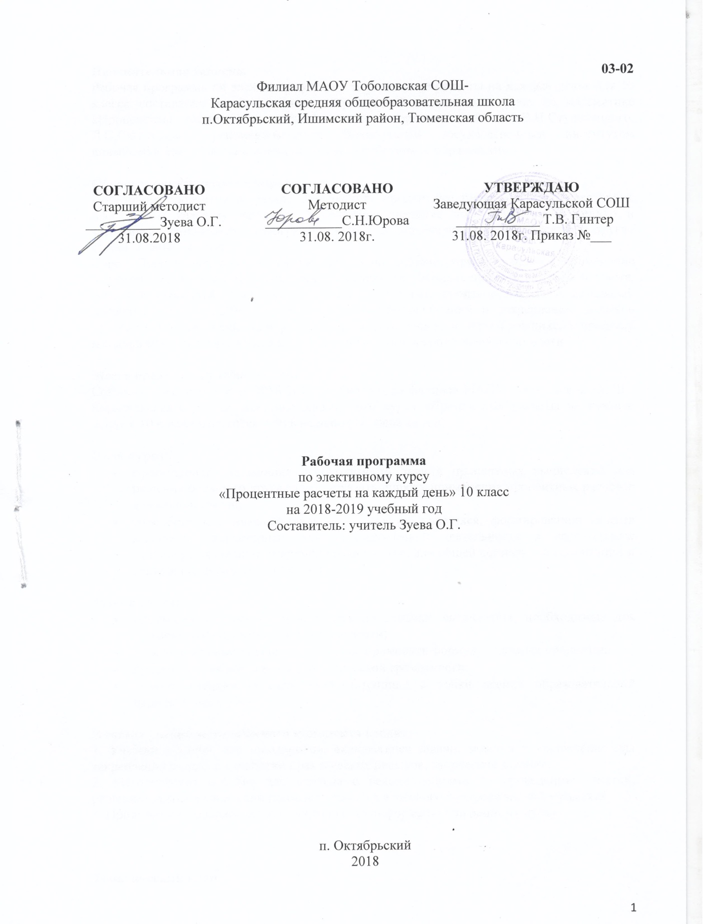

Пояснительная записка.
Рабочая программа по элективному курсу «Процентные расчеты на каждый день» для 10 класса составлена в соответствии с программой элективного курса по математике «Процентные расчеты на каждый день» авторов-составителей В.Н.Студенецкого, Л.С.Саготеловой рекомендованного Вологодским государственным институтом повышения квалификации и переподготовки работников образования.

Общая характеристика предмета
Понимание процентов и умение производить процентные расчеты в настоящее время необходимы каждому человеку: Прикладное значение этой темы очень велико и затрагивает финансовую, демографическую, экологическую, социологическую и другие стороны нашей жизни.
Курс «Процентные расчеты на каждый день» демонстрирует учащимся применение математического аппарата к решению повседневных бытовых проблем каждого человека, вопросов рыночной экономики и задач технологии производства. Познавательный материал курса способствует не только выработке умений и закреплению навыков процентных вычислений, но и формированию устойчивого интереса учащихся к процессу и содержанию деятельности, а также познавательной и социальной активности.

Место предмета в учебном плане.
Согласно учебному плану 2016-2017 учебного года филиала МАОУ Тоболовской СОШ - Карасульская СОШ на изучение элективного курса «Процентные расчеты на каждый день» в 10 классе отводится 0,5 ч в неделю (17 часов за год).

Цели курса:
- сформировать понимание необходимости знаний процентных вычислений для решения большого круга задач, показать широту применения процентных расчетов в реальной жизни;
- способствовать интеллектуальному развитию учащихся, формированию качеств мышления, характерных для математической деятельности и необходимых человеку для жизни в современном обществе, для общей социальной ориентации и решения практических проблем.

Задачи курса:
- сформировать умения производить процентные вычисления, необходимые для применения в практической деятельности;
- решать основные задачи на проценты, применять формулу сложных процентов;
- привить учащимся основы экономической грамотности;
- помочь ученику оценить свой потенциал с точки зрения образовательной перспективы.

В состав учебно-методического комплекта входят:
1. Учебное пособие для школьников, включающее задачи, задания и упражнения для закрепления знаний и отработки практических навыков, творческие задания.
2. Методическое пособие для учителя с рекомендациями по проведению занятий, решению задач, организации промежуточного и итогового контроля знаний учащихся.
3. Приложения, содержащие дополнительную информацию по данному курсу.

Тематический план
№ | Наименование раздела | Кол-во часов | Контрольные и самостоятельные работы
1 | Проценты. Основные задачи на проценты | 2
2 | Процентные вычисления в жизненных ситуациях. | 3
3 | Сложные проценты | 3
4 | Задачи на сплавы, смеси, растворы | 4
5 | Задачи на проценты, встречающиеся на ГИА | 3
6 | Задачи с литературными сюжетами | 1
7 | Деловая игра «Проценты в современной жизни» | 1
 | Итого | 17

Содержание тем курса
Тема 1. Проценты. Основные задачи на проценты. (2 часа).
История появления процентов; решение основных задач на проценты: а) нахождение процента от числа (величины); б) нахождение числа по его проценту; в) нахождение процента одного числа от другого.
Тема 2. Процентные вычисления в жизненных ситуациях. (3 часа).
Введение базовых понятий экономики: процент прибыли, стоимость товара, заработная плата, бюджетный дефицит и профицит, изменение тарифов, пеня и др. Решение задач, связанных с банковскими расчетами: вычисление ставок процентов в банках; процентный прирост; определение начальных вкладов.
Тема 3. Сложные проценты. (3 часа)
Сложные проценты. Формула сложных процентов. Задачи на займы и кредиты.
Тема 4. Задачи на сплавы, смеси, растворы. (4 часа).
Понятий концентрации вещества, процентного раствора. Закон сохранения массы.
Тема 5. Задачи на проценты, встречающиеся на ГИА (3 часа)
Решение задач из КИМов ГИА.
Тема 6. Задачи с литературными сюжетами. (1 час)
Различные истории, связанные с процентными вычислениями, встречаются в ряде художественных произведений, в исторических документах и преданиях.
Тема 7. Деловая игра «Проценты в современной жизни» (1 час)
Прикладное применение математических знаний в профессиональной деятельности

В результате изучения курса обучающиеся должны:
- понимать содержательный смысл термина «процент» как специального способа выражения доли величины;
- уметь соотносить процент с соответствующей дробью (особенно в некоторых специальных случаях: 50 % — 1/2; 20 % — 1/5; 25%—1/4ит.д.);
- знать широту применения процентных вычислений в жизни, решать основные задачи на проценты, применять формулу сложных процентов;
- производить прикидку и оценку результатов вычислений;
- при вычислениях сочетать устные и письменные приемы, применять калькулятор, использовать приемы, рационализирующие вычисления.

Литература для учителя.
- Студенецкая В.Н., Сагателова Л.С. Математика: сборник элективных курсов. –Волгоград: Учитль, 2006. -205с.
- Дорофеев, Г. В., Седова, Е. А. Процентные вычисления. 10— 11 классы: учеб.-метод. пособие. — М.: Дрофа, 2003.
- Календарно- тематическое планирование
№ | Дата |  | Тема урока
№ | план | коррекция | Тема урока
 |  |  | Проценты. Основные задачи на проценты
 |  |  | Основные задачи на проценты
 |  |  | Процентные вычисления в жизненных ситуациях.
 |  |  | Изменение цены товара.
 |  |  | Проценты в банковских расчетах.
 |  |  | Сложные проценты
 |  |  | Решение задач на сложные проценты
 |  |  | Решение задач на займы и кредиты
 |  |  | Задачи на сплавы
 |  |  | Задачи на смеси
 |  |  | Задачи на растворы
 |  |  | Задачи на сплавы, смеси, растворы
 |  |  | Задачи на проценты, встречающиеся на ГИА (В1)
 |  |  | Задачи на проценты, встречающиеся на ГИА (В23)
 |  |  | Задачи на проценты, встречающиеся на ГИА
 |  |  | Задачи с литературными сюжетами
 |  |  | Деловая игра «Проценты в современной жизни»

